目 录

实验一 开发第一个H5页面 3
实验二 电子时钟的设计与实现 8
实验三 仿回收站效果的设计与实现 11
实验四 拼图游戏的设计与实现 16
实验五 音乐播放器的设计与实现 22
实验六 运动数据记录的设计与实现 30
实验七 网页主题设置的设计与实现 36
实验八 综合应用设计实例 40

实验四 拼图游戏的设计与实现
一．实验目的
- 掌握画布的创建及绘制路径及图片的方法；
- 结合JavaScript代码实现动态效果。
二．实验内容
1. 手绘时钟的设计与实现
[问题描述]不依赖于任何图片素材，完全基于HTML5画布API绘制时钟，并实现每秒更新的动态效果。
。
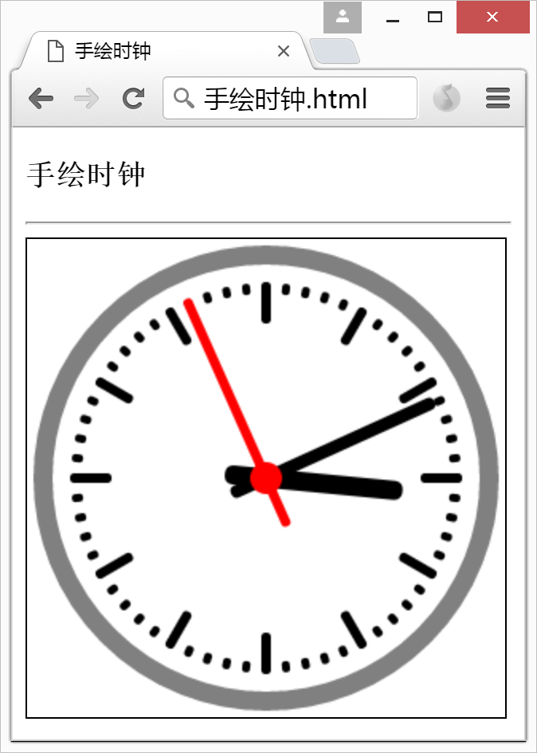
程序参考效果图

[基本要求]
无
[测试数据] 学生自拟。

[源代码]

[测试结果]

- 拼图游戏的设计与实现
[问题描述]使用HTML5画布技术制作一款拼图小游戏，要求将图像划分为3*3的9块方块并打乱排序，用户可以移动方块拼成完整图片。
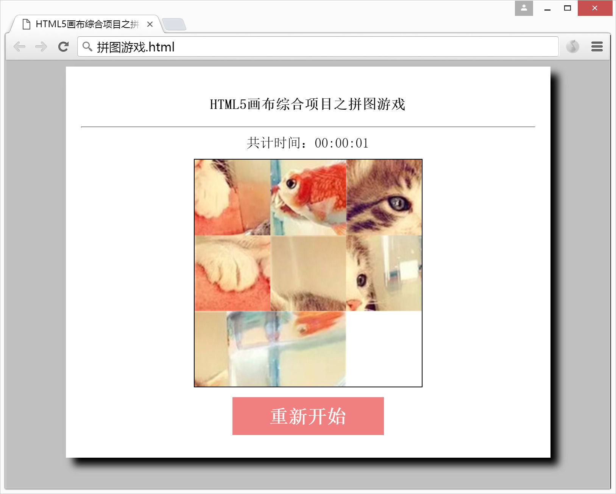

程序参考效果图

[基本要求]
无
[测试数据] 学生自拟。

[源代码]

[测试结果]

三、心得体会

